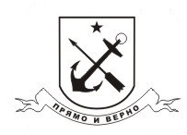
МУНИЦИПАЛЬНЫЙ СОВЕТ ВНУТРИГОРОДСКОГО МУНИЦИПАЛЬНОГО ОБРАЗОВАНИЯ ГОРОДА ФЕДЕРАЛЬНОГО ЗНАЧЕНИЯ САНКТ-ПЕТЕРБУРГА ПОСЕЛОК СТРЕЛЬНА
7 СОЗЫВА

РЕШЕНИЕ (проект)

от _________________ № ____________

Об определении границ прилегающих территорий к организациям
и (или) объектам, на которых не допускается розничная продажа алкогольной продукции на территории внутригородского муниципального образования города федерального значения Санкт-Петербурга поселок Стрельна

В соответствии со статьёй 16 Федерального закона от 22.11.1995 № 171-ФЗ «О государственном регулировании производства и оборота этилового спирта, алкогольной и спиртосодержащей продукции и об ограничении потребления (распития) алкогольной продукции», постановлением Правительства РФ от 23.12.2020 № 2220 «Об утверждении Правил определения органами местного самоуправления границ прилегающих территорий, на которых не допускается розничная продажа алкогольной продукции и розничная продажа алкогольной продукции при оказании услуг общественного питания», пунктом 16 части 1 статьи 10 Закона Санкт-Петербурга от 23.09.2009 № 420-79 «Об организации местного самоуправления в Санкт-Петербурге»

МУНИЦИПАЛЬНЫЙ СОВЕТ
РЕШИЛ:

- Установить, что расстояние от организаций и объектов, в отношении которых устанавливаются границы прилегающих территорий, на которых не допускается розничная продажа алкогольной продукции и розничная продажа алкогольной продукции при оказании услуг общественного питания (далее – прилегающие территории), составляет 30 метров.
- Границы прилегающих территорий определяются окружностями с радиусами, соответствующими расстоянию, указанному в пункте 1 настоящего решения, с центром на оси каждого входа (выхода) для посетителей в здание (строение, сооружение), в котором находится объект, в отношении которого устанавливаются границы прилегающих территорий (далее - защищаемый объект), а при наличии обособленной территории - на оси каждого входа (выхода) для посетителей на обособленную территорию.
- Расчет расстояний от защищаемых объектов до границ прилегающих территорий производится путем измерения в метрах кратчайшего расстояния по прямой линии от оси входа (выхода) для посетителей в здание (строение, сооружение), в котором расположен защищаемый объект, а при наличии обособленной территории – от оси входа (выхода) для посетителей на обособленную территорию. При наличии нескольких входов (выходов) для посетителей расчет производится от каждого входа (выхода).
- Утвердить перечень организаций и объектов, в отношении которых определены границы прилегающих территорий, на которых не допускается розничная продажа алкогольной продукции и розничная продажа алкогольной продукции при оказании услуг общественного питания на территории внутригородского муниципального образования города федерального значения Санкт-Петербурга поселок Стрельна, согласно приложению 1 к настоящему решению.
- Утвердить Схемы границ прилегающих территорий, на которых не допускается розничная продажа алкогольной продукции и розничная продажа алкогольной продукции при оказании услуг общественного питания на территории внутригородского муниципального образования города федерального значения Санкт-Петербурга поселок Стрельна, согласно приложению 2 к настоящему решению.
- Контроль за исполнением настоящего решения возложить на Главу Муниципального образования, исполняющего полномочия председателя Муниципального Совета Климачеву Ирину Алексеевну.
- Настоящее решение вступает в силу с момента его официального опубликования (обнародования).

Глава Муниципального образования,
исполняющий полномочия председателя
Муниципального Совета И.А. Климачева

Приложение 1
к решению Муниципального Совета внутригородского муниципального образования города федерального значения Санкт-Петербурга поселок Стрельна
от _________№ _____

Перечень организаций и объектов, в отношении которых определены границы прилегающих территорий, на которых не допускается розничная продажа алкогольной продукции и розничная продажа алкогольной продукции при оказании услуг общественного питания на территории внутригородского муниципального образования города федерального значения Санкт-Петербурга
поселок Стрельна

№ п/п | Наименование организации, объекта | Адрес местонахождения | №  приложения/схемы
1 | 2 | 3 | 4
1. | Образовательные организации
1.1. | Государственные бюджетные дошкольные образовательные учреждения
1.1.1 | Государственное бюджетное дошкольное образовательное учреждение детский сад № 2 комбинированного вида Петродворцового района Санкт-Петербурга | поселок Стрельна, Санкт-Петербургское шоссе, 47б, литер А | 2/1
1.1.2 | Государственное бюджетное дошкольное образовательное учреждение детский сад № 8 Петродворцового района Санкт-Петербурга | поселок Стрельна, Фронтовая улица, дом 8, литер А | 2/2
1.1.3 | Государственное бюджетное дошкольное образовательное учреждение детский сад № 8 Петродворцового района Санкт-Петербурга | поселок Стрельна, проспект Буденного, дом 24, корпус 6, строение 1 | 2/3
1.1.3 | Государственное бюджетное дошкольное образовательное учреждение детский сад № 17 комбинированного вида Петродворцового района Санкт-Петербурга | поселок Стрельна, Кропоткинская улица, дом 10, литер А | 2/4
1.1.4 | Государственное бюджетное дошкольное образовательное учреждение детский сад № 34 Петродворцового района Санкт-Петербурга | поселок Стрельна, улица Тургенева, дом 6, литер А | 2/5
1.2 | Государственные бюджетные общеобразовательные учреждения, государственные профессиональные образовательные учреждения, негосударственные детские образовательные организации
1.2.1 | Государственное бюджетное общеобразовательное учреждение средняя общеобразовательная школа № 413 Петродворцового района Санкт-Петербурга | поселок Стрельна,  Волхонское шоссе, дом 26, литер А | 2/6
1.2.2 | Государственное бюджетное общеобразовательное учреждение средняя общеобразовательная школа № 421 Петродворцового района Санкт-Петербурга | поселок Стрельна,  Санкт-Петербургское шоссе, 102, строение 1 | 2/7
1.2.3 | Государственное бюджетное общеобразовательное учреждение школа-интернат № 49 Петродворцового района Санкт-Петербурга «Школа здоровья» | поселок Стрельна,  Санкт-Петербургское шоссе, дом 77, литера А | 2/8
1.2.4 | Санкт-Петербургское государственное бюджетное образовательное учреждение дополнительного образования детей «Детская музыкальная школа № 42» | поселок Стрельна,  Санкт-Петербургское шоссе, дом 69, литера А | 2/9
1.2.5 | Санкт-Петербургское государственное бюджетное профессиональное учреждение «Колледж «Красносельский» | поселок Стрельна, Театральная аллея, дом19, литер А | 2/10
1.2.6 | Федеральное бюджетное образовательное учреждение высшего профессионального образования «Государственная морская академия имени адмирала С.О. Макарова» | Санкт-Петербургское шоссе, дом 43, литер А | 2/11
1.2.7 | Структурное подразделение Санкт-Петербургского государственного библиотека №1 им. Ю. Инге СПбГУ «ЦБС Петродворцового района» | поселок Стрельна  Орловская улица, дом 2, литера А | 2/12
2. | Юридические лица, осуществляющие медицинскую деятельность
2.1. | Государственные бюджетные учреждения здравоохранения
2.1.1 | Санкт-Петербургское государственное бюджетное учреждение здравоохранения «Санаторий для детей «Огонёк» (лечебный корпус) | поселок Стрельна,  Санкт-Петербургское шоссе, дом 101 а, литер А | 2/13
2. 1.5 | Научно-клинический центр Федерального государственного бюджетного учреждения «Государственный научно-исследовательский испытательный институт военной медицины» Министерства обороны Российской Федерации | поселок Стрельна,  Театральная аллея, дом15 | 2/14
2.1.6 | Санкт-Петербургское государственное бюджетное учреждение здравоохранения «Городская поликлиника № 122» | поселок Стрельна,  улица Львовская, дом 16, строение 1 | 2/15
2.2. | Иные юридические лица и индивидуальные предприниматели,  осуществляющие медицинскую деятельность на основании лицензии
2.2.1 | ООО «Вита» | поселок Стрельна, улица Фронтовая улица, дом 3, литер У | 2/16
2.2.2 | ООО «Д-мед» | поселок Стрельна, Санкт-Петербургское шоссе, дом 48, литер А | 2/17
3. | Спортивные сооружения
3.1. | Санкт-Петербургское государственное бюджетное учреждение «Подростково-молодежный центр Петродворцового района Санкт-Петербурга  Подростково-молодежный центр  клуб «Стрела» | поселок Стрельна, Санкт-Петербургское шоссе, дом 69 литер А | 2/18
3.2 | Санкт-Петербургское государственное бюджетное учреждение «Подростково-молодежный центр Петродворцового района Санкт-Петербурга  Подростково-молодежный клуб «Галс» | поселок Стрельна, Санкт-Петербургское шоссе, дом 69, литер А | 2/19
3.4 | Санкт-Петербургское государственное автономное учреждение «Дирекция по управлению спортивными сооружениями»  Физкультурно-оздоровительный комплекс «Стрельна» | поселок Стрельна, Заводская дорога, дом 8, литер А | 2/20
3.5 | ООО «Производственная фирма «АСК-С»  Ледовая арена «АСК-Стрельна» | поселок Стрельна, улица Фронтовая, дом 3, литер АБ | 2/21
3.6 | Государственное бюджетное учреждение дополнительного образования спортивная школа олимпийского резерва «Манеж» Петродворцового района Санкт-Петербурга  Крытый каток | поселок Стрельна, Санкт-Петербургское шоссе, дом 128, строение 1 | 2/22
4. | Вокзалы
4.1. | Железнодорожная станция Стрельна | поселок Стрельна, участок ж/д р. Стрелка - Заводская дор., 21-й км | 2/23
5. | Объекты военного назначения
5.1. | Открытое акционерное общество «61 бронетанковый ремонтный завод» | поселок Стрельна Заводская дорога, дом 11 | 2/24

Приложение 2
к решению Муниципального Совета внутригородского муниципального образования города федерального значения Санкт-Петербурга поселок Стрельна
от _________№ _____

Схема № 1
границ прилегающих территорий к организациям и(или) объектам, на которых не допускается розничная продажа алкогольной продукции

Государственное бюджетное дошкольное образовательное учреждение детский сад № 2 комбинированного вида Петродворцового района Санкт-Петербурга

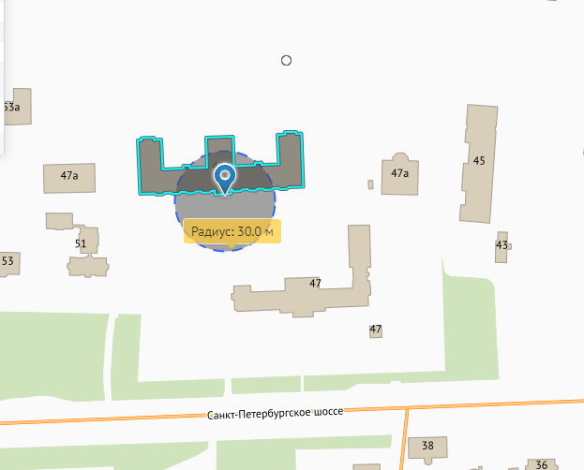

поселок Стрельна, Санкт-Петербургское шоссе, 47б, литер А

Схема № 2
границ прилегающих территорий к организациям и(или) объектам, на которых не допускается розничная продажа алкогольной продукции

Государственное бюджетное дошкольное образовательное учреждение детский сад № 8 Петродворцового района Санкт-Петербурга

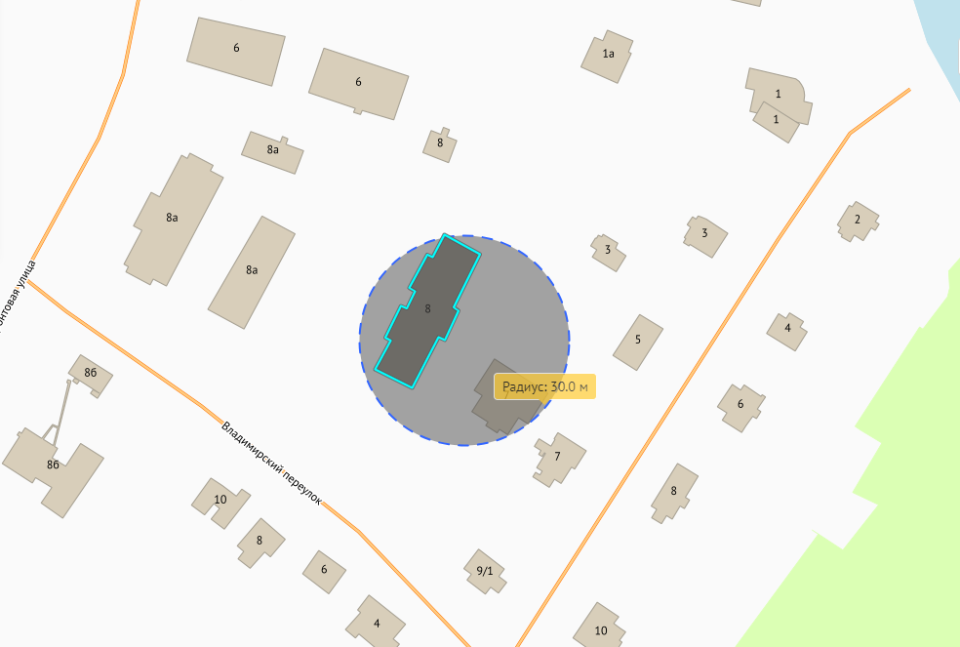

поселок Стрельна, Фронтовая улица, дом 8, литер А

Схема № 3
границ прилегающих территорий к организациям и(или) объектам, на которых не допускается розничная продажа алкогольной продукции

Государственное бюджетное дошкольное образовательное учреждение детский сад № 8 Петродворцового района Санкт-Петербурга

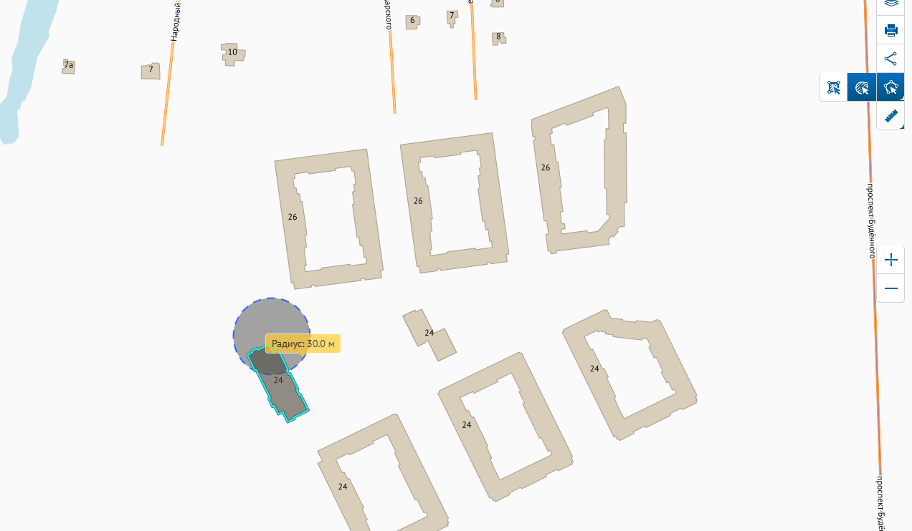

поселок Стрельна, проспект Буденного, дом 24, корпус 6, строение 1

Схема № 4
границ прилегающих территорий к организациям и(или) объектам, на которых не допускается розничная продажа алкогольной продукции

Государственное бюджетное дошкольное образовательное учреждение детский сад № 17 комбинированного вида Петродворцового района Санкт-Петербурга

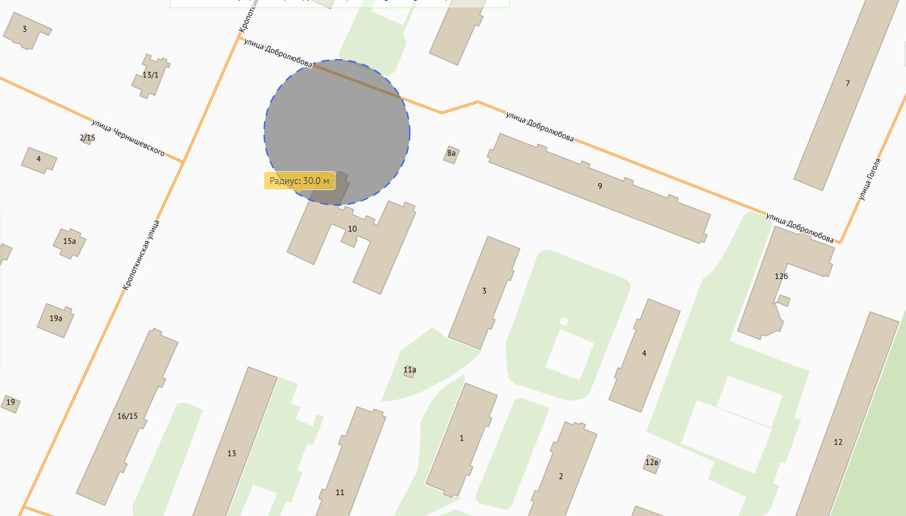

поселок Стрельна, Кропоткинская улица, дом 10, литер А

Схема № 5
границ прилегающих территорий к организациям и(или) объектам, на которых не допускается розничная продажа алкогольной продукции

Государственное бюджетное дошкольное образовательное учреждение детский сад № 34 Петродворцового района Санкт-Петербурга

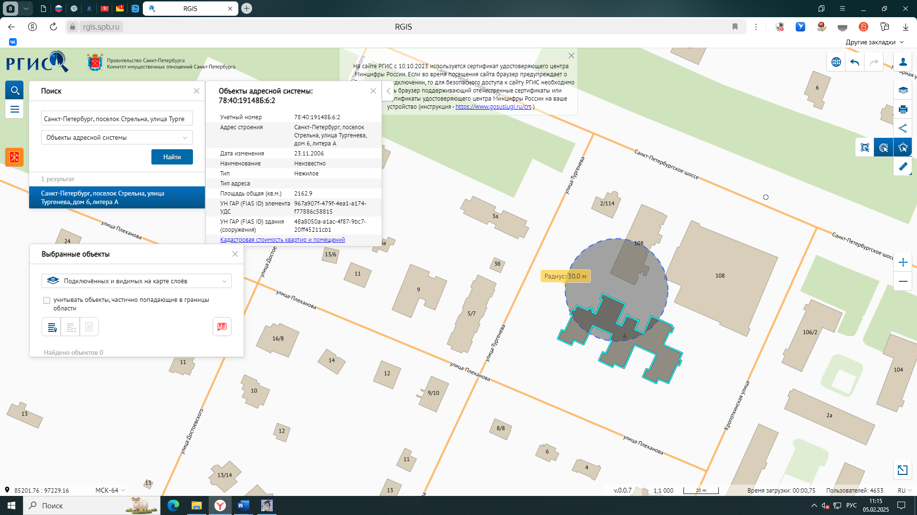
поселок Стрельна, улица Тургенева, дом 6, литер А

Схема № 6
границ прилегающих территорий к организациям и(или) объектам, на которых не допускается розничная продажа алкогольной продукции

Государственное бюджетное общеобразовательное учреждение средняя общеобразовательная школа № 413 Петродворцового района Санкт-Петербурга

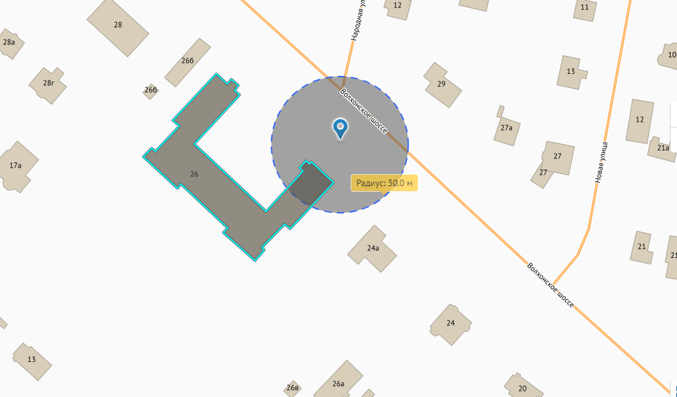

поселок Стрельна, Волхонское шоссе, дом 26, литер А

Схема № 7
границ прилегающих территорий к организациям и(или) объектам, на которых не допускается розничная продажа алкогольной продукции

Государственное бюджетное общеобразовательное учреждение средняя общеобразовательная школа № 421 Петродворцового района Санкт-Петербурга

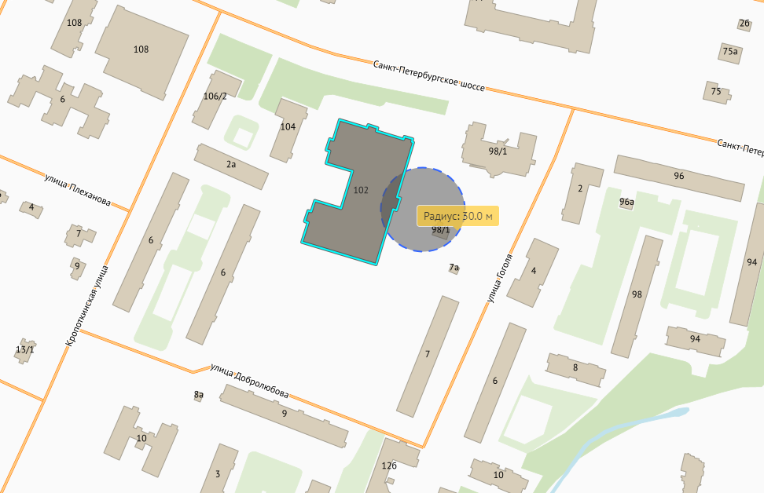

поселок Стрельна, Санкт-Петербургское шоссе, 102, строение 1

Схема № 8
границ прилегающих территорий к организациям и(или) объектам, на которых не допускается розничная продажа алкогольной продукции

Государственное бюджетное общеобразовательное учреждение школа-интернат № 49 Петродворцового района Санкт-Петербурга «Школа здоровья»

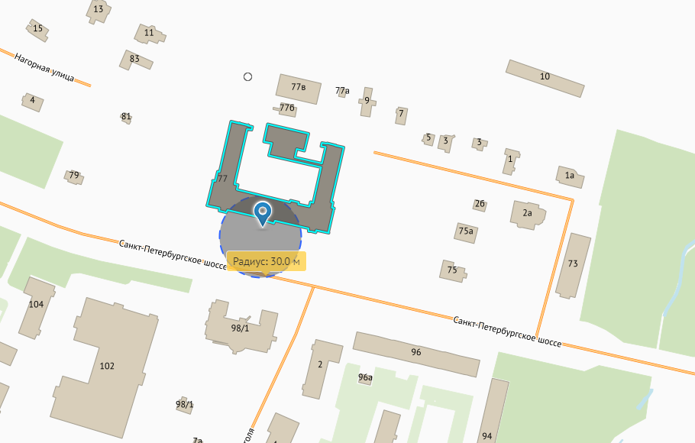

поселок Стрельна, Санкт-Петербургское шоссе, дом 77, литера А

Схема № 9
границ прилегающих территорий к организациям и(или) объектам, на которых не допускается розничная продажа алкогольной продукции

Санкт-Петербургское государственное бюджетное образовательное учреждение дополнительного образования детей «Детская музыкальная школа № 42»

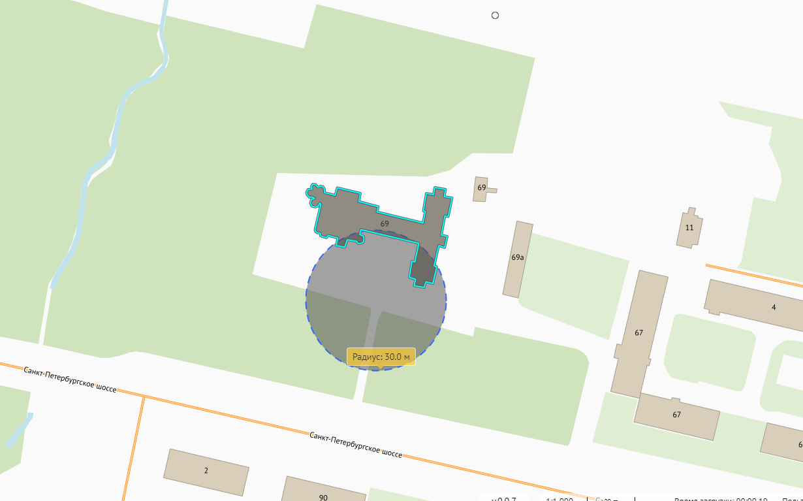

поселок Стрельна, Санкт-Петербургское шоссе, дом 69, литера А

Схема № 10
границ прилегающих территорий к организациям и(или) объектам, на которых не допускается розничная продажа алкогольной продукции

Санкт-Петербургское государственное бюджетное профессиональное учреждение «Колледж «Красносельский»

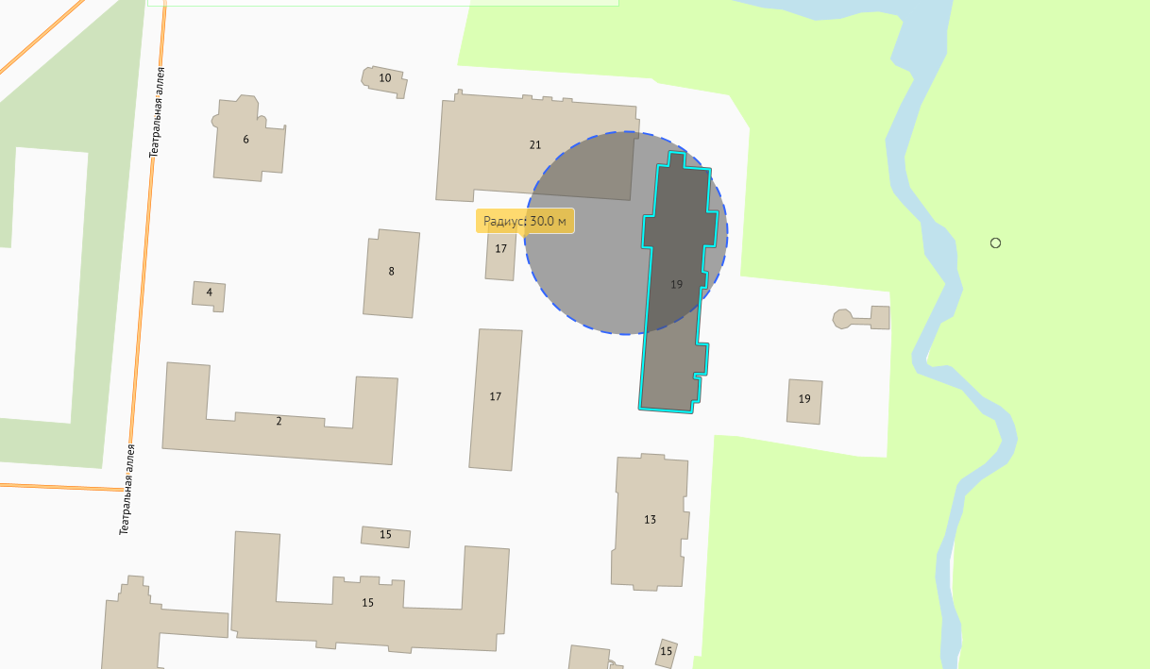

поселок Стрельна, Театральная аллея, дом 19, литер А

Схема № 11
границ прилегающих территорий к организациям и(или) объектам, на которых не допускается розничная продажа алкогольной продукции

Федеральное бюджетное образовательное учреждение высшего профессионального образования «Государственная морская академия имени адмирала С.О. Макарова»

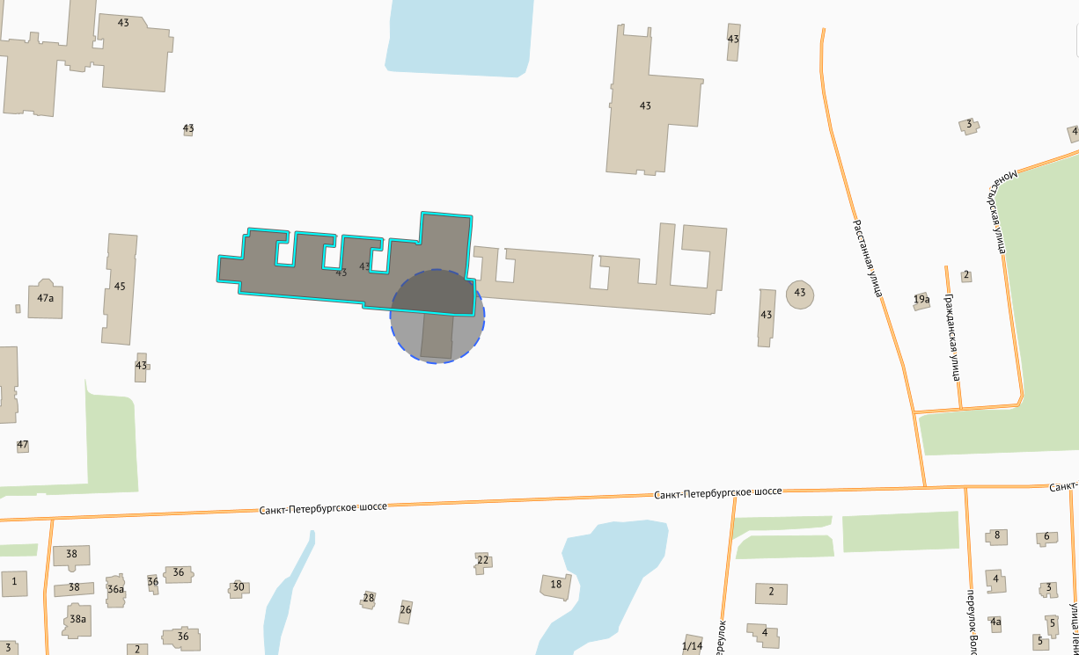

Санкт-Петербургское шоссе, дом 43, литер А

Схема № 12
границ прилегающих территорий к организациям и(или) объектам, на которых не допускается розничная продажа алкогольной продукции

Структурное подразделение Санкт-Петербургского государственного библиотека №1 им. Ю. Инге СПбГУ «ЦБС Петродворцового района»

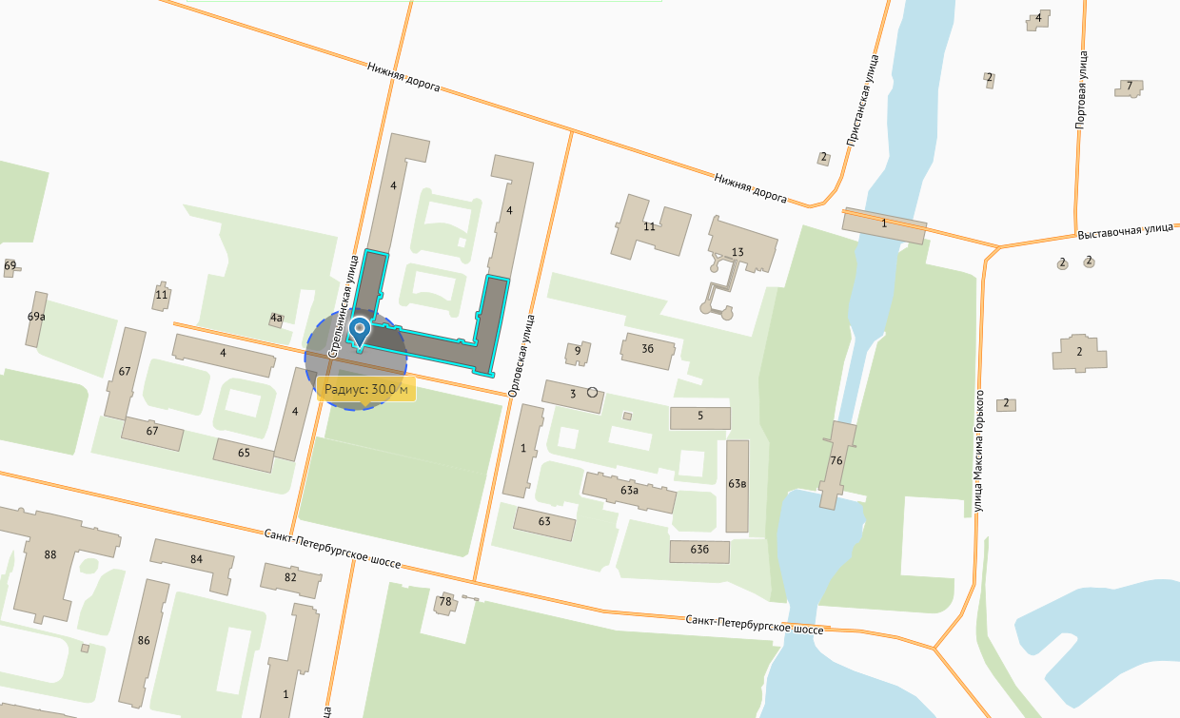

поселок Стрельна, Орловская улица, дом 2, литера А

Схема № 13
границ прилегающих территорий к организациям и(или) объектам, на которых не допускается розничная продажа алкогольной продукции

Санкт-Петербургское государственное бюджетное учреждение здравоохранения «Санаторий для детей «Огонёк» (лечебный корпус)

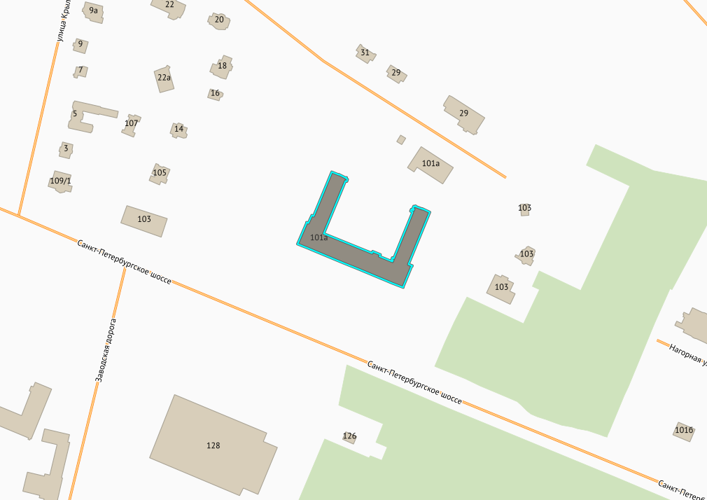

поселок Стрельна, Санкт-Петербургское шоссе, дом 101 а, литер А

Схема № 14
границ прилегающих территорий к организациям и(или) объектам, на которых не допускается розничная продажа алкогольной продукции

Научно-клинический центр Федерального государственного бюджетного учреждения «Государственный научно-исследовательский испытательный институт военной медицины» Министерства обороны Российской Федерации

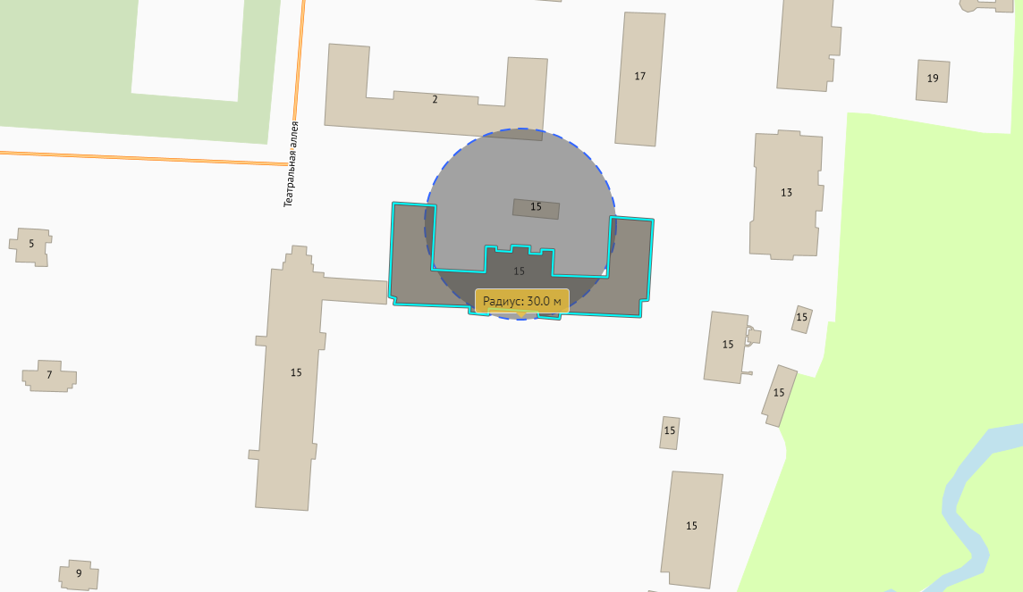

поселок Стрельна, Театральная аллея, дом 15

Схема№ 15
границ прилегающих территорий к организациям и(или) объектам, на которых не допускается розничная продажа алкогольной продукции

Санкт-Петербургское государственное бюджетное учреждение здравоохранения «Городская поликлиника № 122»

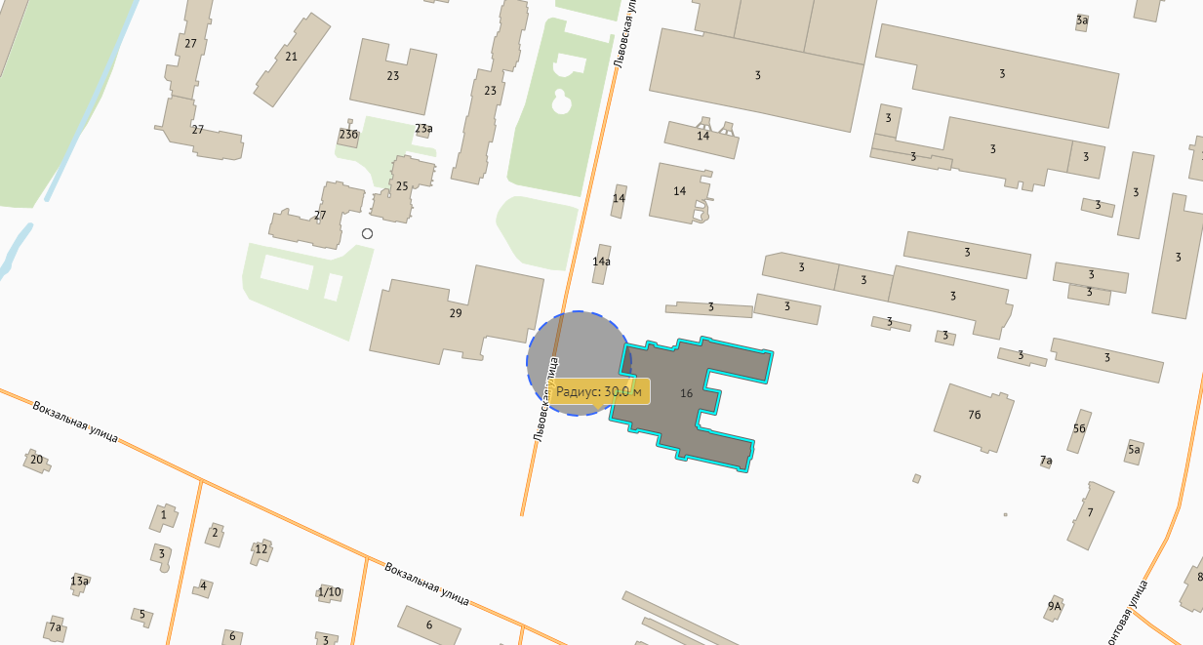

поселок Стрельна, улица Львовская, дом 16, строение 1

Схема № 16
границ прилегающих территорий к организациям и(или) объектам, на которых не допускается розничная продажа алкогольной продукции

ООО «Вита»

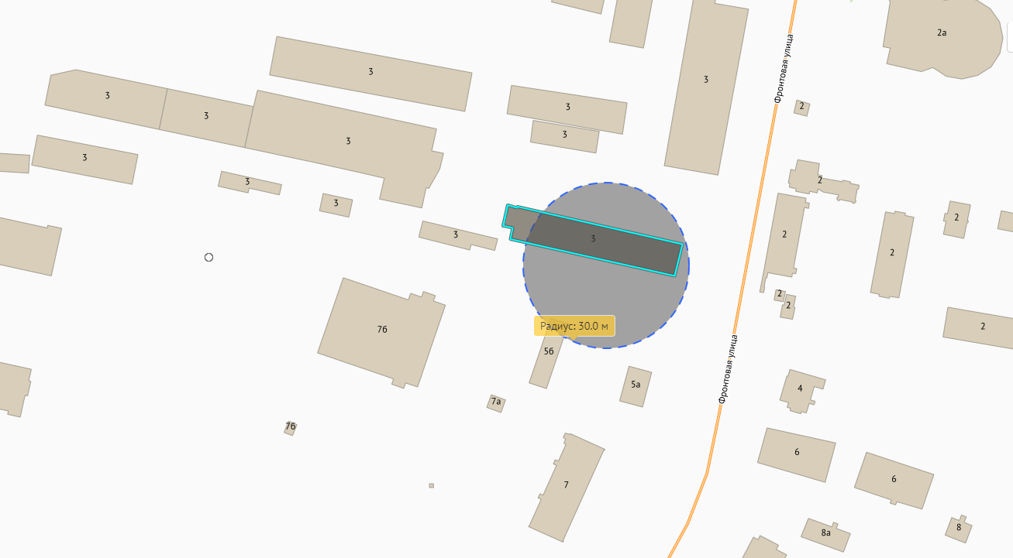

поселок Стрельна, улица Фронтовая улица, дом 3, литер У

Схема № 17
границ прилегающих территорий к организациям и(или) объектам, на которых не допускается розничная продажа алкогольной продукции

ООО «Д-мед»
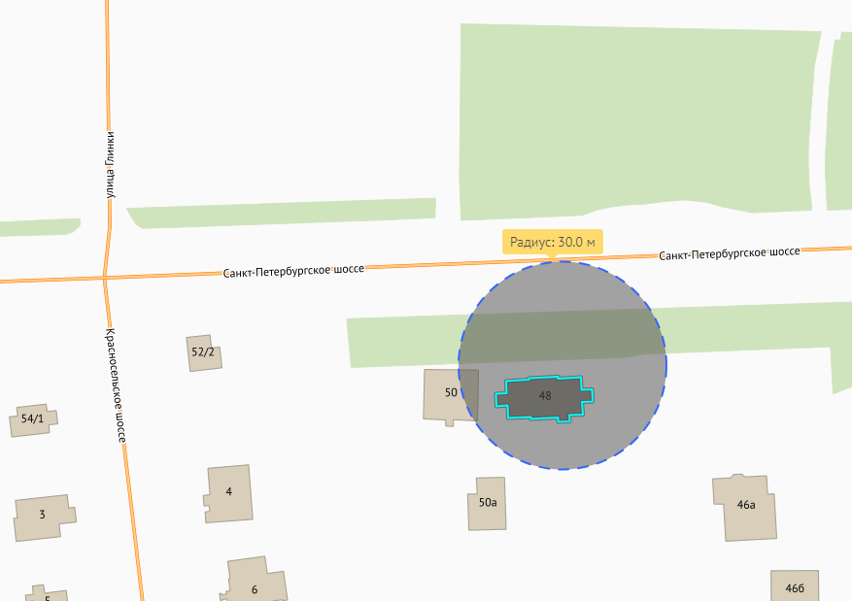

поселок Стрельна, Санкт-Петербургское шоссе, дом 48, литер А

Схема № 18
границ прилегающих территорий к организациям и(или) объектам, на которых не допускается розничная продажа алкогольной продукции

Санкт-Петербургское государственное бюджетное учреждение «Подростково-молодежный центр Петродворцового района Санкт-Петербурга Подростково-молодежный центр клуб «Стрела»

поселок Стрельна, Санкт-Петербургское шоссе, дом 69 литера А

Схема № 19
границ прилегающих территорий к организациям и (или) объектам, на которых не допускается розничная продажа алкогольной продукции

Санкт-Петербургское государственное бюджетное учреждение «Подростково-молодежный центр Петродворцового района Санкт-Петербурга Подростково-молодежный клуб «Галс»

поселок Стрельна, Санкт-Петербургское шоссе, дом 69 литера А

Схема № 20
границ прилегающих территорий к организациям и (или) объектам, на которых не допускается розничная продажа алкогольной продукции

Санкт-Петербургское государственное автономное учреждение «Дирекция по управлению спортивными сооружениями» Физкультурно-оздоровительный комплекс «Стрельна»

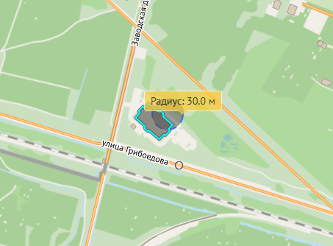
поселок Стрельна, Заводская дорога, дом 8, литер А

Схема № 21
границ прилегающих территорий к организациям и (или) объектам, на которых не допускается розничная продажа алкогольной продукции

ООО «Производственная фирма «АСК-С» Ледовая арена «АСК-Стрельна»

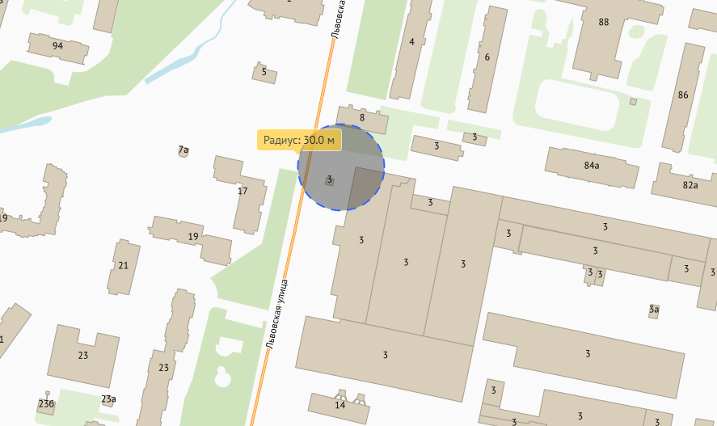

поселок Стрельна, улица Фронтовая, дом 3, литер АБ

Схема№ 22
границ прилегающих территорий к организациям и (или) объектам, на которых не допускается розничная продажа алкогольной продукции

Государственное бюджетное учреждение дополнительного образования спортивная школа олимпийского резерва «Манеж» Петродворцового района Санкт-Петербурга Крытый каток

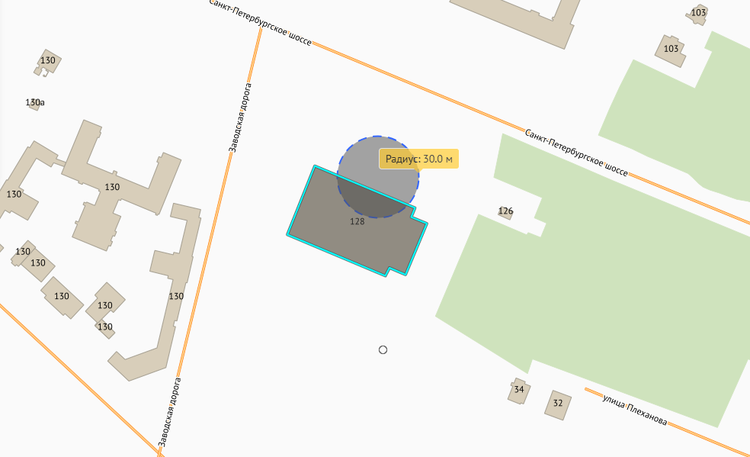

поселок Стрельна, Санкт-Петербургское шоссе, дом 128, строение 1

Схема № 23
границ прилегающих территорий к организациям и (или) объектам, на которых не допускается розничная продажа алкогольной продукции

Железнодорожная станция Стрельна

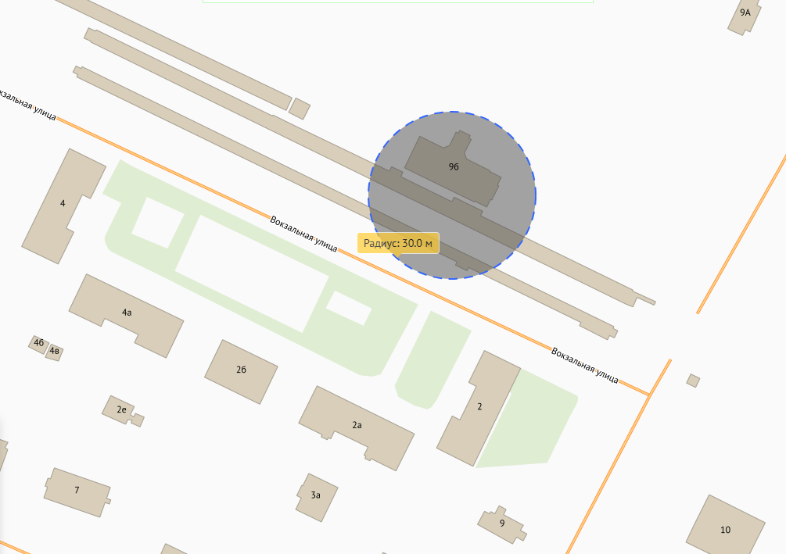

поселок Стрельна, участок ж/д р. Стрелка - Заводская дор., 21-й км

Схема № 24
границ прилегающих территорий к организациям и (или) объектам, на которых не допускается розничная продажа алкогольной продукции

Открытое акционерное общество «61 бронетанковый ремонтный завод»

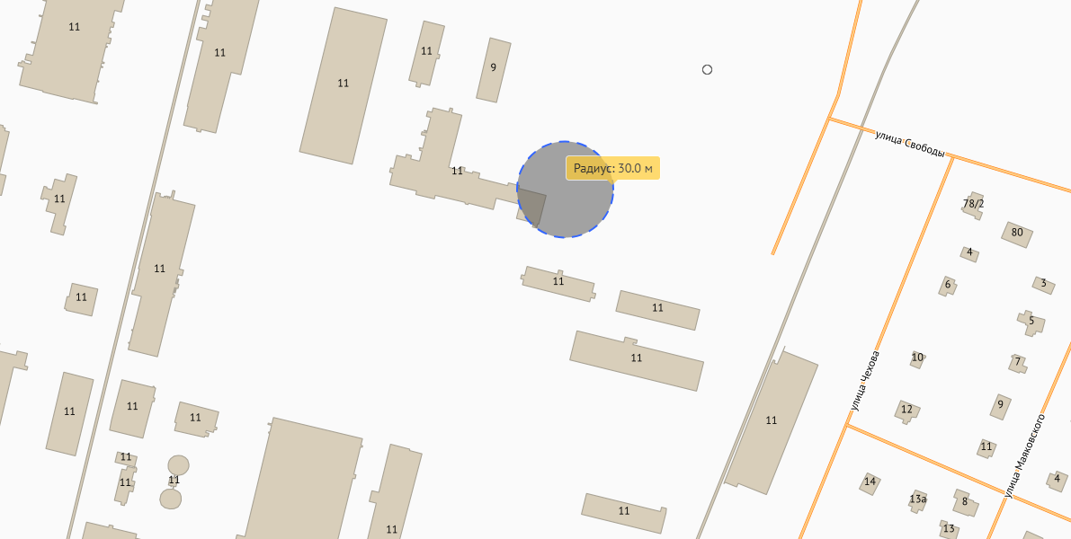

поселок Стрельна Заводская дорога, дом 11

